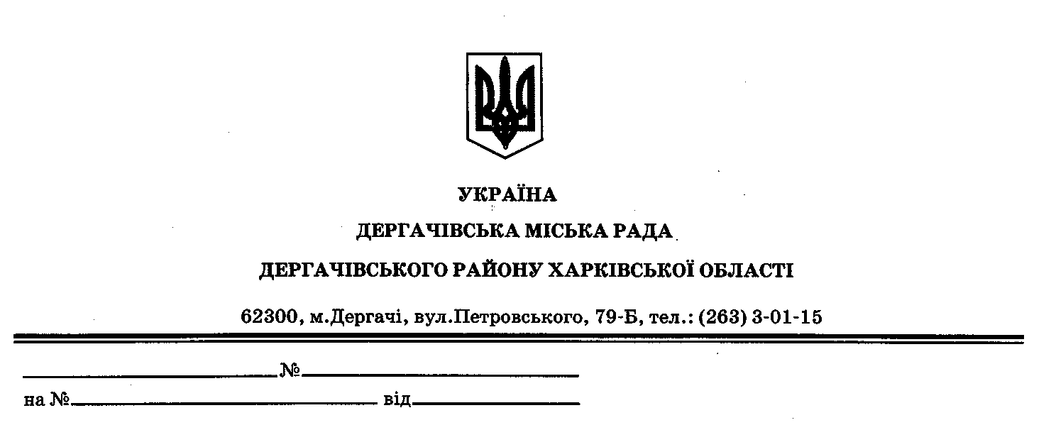

**ДЕРГАЧІВСЬКА МІСЬКА РАДА**

**ВИКОНАВЧИЙ КОМІТЕТ**

**РІШЕННЯ**

Від 10 березня 2020року № 73

Про створення тимчасових робочих місць для проведення громадських робіт у 2020 році

Відповідно до Закону України «Про зайнятість населення», Порядку організації громадських та інших робіт тимчасового характеру, затвердженого постановою Кабінету Міністрів України від 20.03.2013 року №175, з метою здійснення комплексу заходів щодо забезпечення тимчасової зайнятості населення (передусім осіб, зареєстрованих як безробітні) шляхом направлення їх на громадські роботи, які мають корисну спрямованість, відповідають потребам громади, місту і сприяють їх соціальному розвитку, керуючись ст.ст.34,59 Закону України «Про місцеве самоврядування в Україні», виконавчий комітет Дергачівської міської ради,-

ВИРІШИВ:

1.Створити у 2020 році 10 робочих місць для проведення громадських робіт на території Дергачівської міської ради.

2.Затвердити перелік робіт,які можуть застосовуватись для організації громадських робіт у 2020 році (додається).

3. Фінансування організації громадських робіт здійснювати за рахунок коштів місцевого бюджету та інших джерел, не заборонених законодавством.

4.Контроль за виконанням даного рішення покласти на заступника міського голови з фінансово-економічних питань.

Виконуюча обов’язки Дергачівського міського

голови, секретар міської ради К.І.Бондаренко

Додаток

до рішення виконавчого комітету

Дергачівської міської ради №73

від 10 березня 2020р.

ПЕРЕЛІК

Видів робіт, які можуть застосовуватися для

організації громадських робіт у 2020році

1. Впорядкування придорожніх смуг;
2. Посадка та догляд насаджень вздовж шляхів;
3. Впорядкування та благоустрій територій населених пунктів, паркових зон, територій, прилеглих до пам’ятників культури, архітектури та цвинтарів, впорядкування територій населених пунктів з метою ліквідації наслідків надзвичайних ситуацій, визнаних рішенням органу виконавчої влади; підсобні роботи при ремонті приватних житлових будинків одиноких осіб з числа ветеранів війни та інвалідів, що проводяться за рішенням органу місцевого самоврядування;
4. Збір, сортування, транспортування сміття та вторинної сировини, ліквідація сміттєзвалищ та снігових заметів;
5. Упорядкування цвинтарів, меморіалів, пам’ятників, братських могил, місць поховання загиблих захисників Вітчизни та інших пам’яток культурної спадщини;
6. Облаштування дитячих майданчиків у житлових масивах міста та дитячих дошкільних закладах;
7. Озеленення території міста: висадка саджанців дерев, кущів, квітів та догляд за ними (прополи, поливання та інше);
8. Покіс бур’янів;
9. Очищення та впорядкування берегів річок і водоймищ;
10. Роботи з упередження та ліквідації наслідків паводку;
11. Робота з документами в архівних та інших державних установах;
12. Роботи при проведенні ремонту або реконструкції дитячих дошкільних закладів;
13. Очистка та побілка бордюрів вздовж шляхів, побілка дерев та інше;
14. Інформування населення щодо недопущення порушень громадського порядку;
15. Роботи з інженерно-технічного облаштування державного кордону;
16. Інформування населення стосовно порядку отримання житлових субсидій;
17. Локалізація і ліквідація наслідків надзвичайних ситуацій, упорядкування бомбосховищ, тощо;

18. Надання підтримки та допомоги учасникам антитерористичної операції сім’ям поранених та загиблих військовослужбовців;

19. Соціально-медичний патронажодиноких та одиноко проживаючих позбавлених опіки непрацездатних громадян похилого віку, інвалідів та інших незахищених верств населення (АТО, ВПО);

20. Надання послуг із догляду за особами похилого віку, у тому числі закладах соціальної сфери;

21. Супровід осіб з інвалідністю по зору;

22. Роботи на об’єктах соціальної сфери;

23. Екологічний захист навколишнього середовища.

Керуючий справами(секретар)

виконавчого комітету В.К .Кубицький